Avant-projet de
Plan Fédéral de Développement Durable
- Guide pour le lecteur-

La Commission Interdépartementale pour le Développement durable (CIDD) est l’organe fédéral chargé d’élaborer le Plan Fédéral de Développement Durable (PFDD). Elle rassemble des représentants des services publics fédéraux, des communautés, des régions et d’autres acteurs institutionnels. Elle se réjouit que le Conseil des Ministres ait pris acte de l’avant-projet sur lequel ses membres ont travaillé depuis fin 2018. Plusieurs étapes restent à franchir avant d’aboutir à la mouture définitive du prochain PFDD. Mais je remercie d’ores et déjà toutes celles et tous ceux qui y apportent leur contribution.
Dieter Vander Beke,
Président de la Commission Interdépartementale pour le Développement Durable (CIDD)

1. Un Plan Fédéral de Développement Durable, à quoi ça sert ?

Un PFDD contient, pour une période de 5 ans, les actions et mesures qui devront être prises au niveau fédéral pour rencontrer :
- d’une part les obligations internationales et européennes ;
- et d’autre part les objectifs de la Vision stratégique fédérale à Long Terme en matière de développement durable.
Ces actions sont portées par les administrations fédérales et évaluées de manière constante par la Task Force Développement durable du Bureau fédéral du Plan. Le PFDD donne donc une impulsion capitale pour orienter les politiques fédérales vers les objectifs d’un développement durable.

Pour ceux que cela intéresse :
- La loi du 5 mai 1997 modifiée par la loi du 30 juillet 2010 organise le cycle d’élaboration des Plans Fédéraux de Développement durable (PFDD) et de rédaction de Rapports Fédéraux sur le Développement durable ;
- La CIDD publie sur le site www.developpementdurable.be toutes les infos relatives aux PFDD ;
- Le Bureau fédéral du Plan publie sur son site web les Rapports Fédéraux sur le Développement durable rédigés par sa TaskForce DD depuis 1999.

2. Un Plan Fédéral de Développement Durable, comment ça marche ?

L’élaboration du Plan Fédéral de Développement durable se déroule en plusieurs phases.
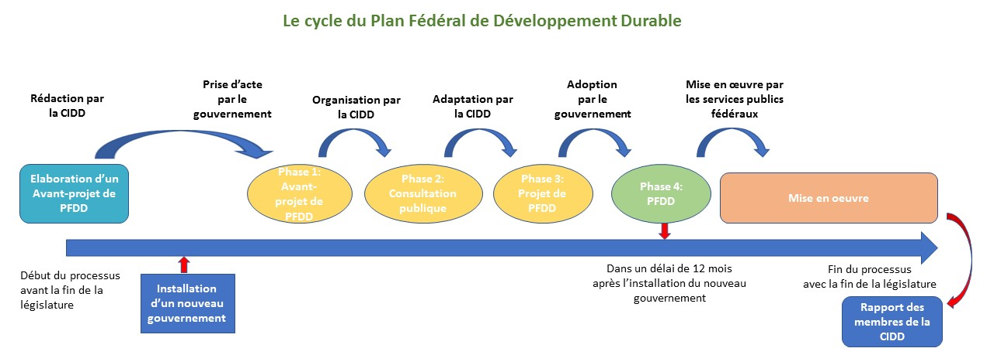

- Dans la première phase, la CIDD travaille en collaboration avec les experts de différentes administrations fédérales à l’avant-projet de Plan Fédéral de Développement durable. Le document contient une première proposition de mesures et d’actions que les autorités fédérales pourront prendre dans le prochain cycle stratégique.
- Dans une deuxième phase, cet avant-projet est soumis à consultation. Les parties prenantes consultées peuvent formuler des remarques et des propositions d’amélioration durant cette phase. Le Conseil Fédéral du Développement Durable a l’obligation de rédiger un avis sur cet avant-projet.
- Dans une 3e phase, la CIDD collecte les remarques issues de la consultation et adapte le texte si nécessaire. A la fin de ce processus, nous parlons de projet de Plan Fédéral de Développement durable. La CIDD transmet ce projet au gouvernement fédéral.
- Dans la 4e et dernière phase, le gouvernement fédéral délibère sur le projet. Après son approbation par le gouvernement fédéral dans les 12 mois après l’installation du gouvernement, le Plan Fédéral de Développement durable est définitif.

Comme mentionné plus haut, les actions du PFDD sont portées par les administrations fédérales.
Le cycle complet du Plan s’achève, en théorie, avec la fin de la législature. La Commission Interdépartementale pour le Développement Durable (CIDD) prépare le PFDD, coordonne sa mise en œuvre et en assure le suivi. Elle fait le point annuellement sur les avancées et les réalisations dans son rapport d’activités.
En cours de cycle, le Conseil Fédéral du Développement Durable (CFDD), organe représentant la société civile, émet des avis sur la politique fédérale de développement durable. Et pour sa part, la Task Force Développement Durable du Bureau fédéral du Plan publie tous les 2 ans des rapports d’évaluation et de prospective.
A la fin du cycle, la CIDD publie un rapport de clôture du PFDD, dit « rapport des membres », qui dresse un état des lieux de la mise en œuvre des actions du Plan.

Pour ceux que cela intéresse :
- La CIDD publie sur le site www.developpementdurable tous ses rapports annuels depuis 1997 et tous ses rapports de membres depuis 1998 ;
- Le CFDD publie tous ses avis sur son site web.

3. Quelles sont les actions prévues dans le Plan Fédéral de Développement Durable 2021-2025 ?

Rappelons que le document est actuellement au stade d’avant-projet.
Il contient des lignes directrices et des actions interdépartementales.

Les lignes directrices
Celles-ci s’adressent aux services publics et services de programmation fédéraux. Quatre thèmes ont été retenus :
- Passer à l’action pour ancrer le développement durable au coeur des politiques fédérales.
Pour ce faire, les actions suivantes sont prévues : Intégrer les Objectifs de Développement Durable (ODD) au coeur de la politique fédérale ; Dialoguer de façon structurelle avec les parties prenantes et Déterminer les indicateurs de suivi des ODD.
- Veiller à la cohérence des politiques.
Le PFDD table sur plusieurs actions : Assurer une coordination efficace de la mise en oeuvre des ODD ; Mettre en oeuvre la cohérence des politiques pour un développement durable et Assurer la cohérence de l’action des autorités publiques.
- Faire connaître les Objectifs de Développement Durable (ODD) et proposer des outils pratiques pour leur réalisation.
Les administrations fédérales devront ainsi : Informer et sensibiliser sur les ODD ; Inventorier et éventuellement compléter les outils existants ; Proposer un accompagnement sur mesure au management et au middle management et Communiquer systématiquement sur les ODD.
- Et enfin renforcer le rôle d’exemple de l’Etat fédéral.
Les actions reposent sur deux axes essentiels : Transformer l’autorité fédérale en une organisation durable et Promouvoir des pratiques durables dans le cadre de la passation des marchés publics.

Les actions interdépartementales
Celles-ci seront réalisées grâce à des collaborations entre services publics fédéraux, et parfois d’autres institutions fédérales :
- Appliquer le principe « Leave no one behind”, c’est-à-dire ne laisser personne de côté.
Le PFDD détaille les actions prioritaires : Garantir l’accès de tous aux droits ; Renforcer les collaborations entre les administrations fédérales dans le cadre du Plan fédéral de Lutte contre la Pauvreté ; Garantir des conditions de travail optimales pour tous ; Construire une plus grande cohésion sociale et Lutter systématique contre tous les aspects de la pauvreté.
- Renforcer la résilience face aux risques.
Les services publics fédéraux vont s’activer à : Gérer les risques de catastrophes actuels et futurs ; Accentuer la lutte contre les trafics ; Modifier la loi sur le milieu marin et Elaborer et implémenter un Plan d’Action National sur les perturbateurs endocriniens.
- Transformer l’économie belge.
Différentes actions sont mentionnées : Adopter un nouveau plan Economie circulaire ; Développer l’économie collaborative ; Développer l’économie de la fonctionnalité ; Donner davantage de visibilité et de crédibilité à l’économie sociale ; Faciliter le choix des produits durables ; Promouvoir et encourager l’utilisation de la signature électronique ; Produire de façon responsable et durable et Entamer la transition des systèmes alimentaires.
- Changer de modèle de mobilité.
Au niveau fédéral, les administrations compétentes oeuvreront à : Réduire l’impact environnemental des déplacements routiers ; Diminuer drastiquement le nombre de victimes de la route ; Promouvoir l’utilisation du vélo et Réduire l’impact environnemental du transport aérien.
- Financer la transition.
Pour ce faire, le PFDD prévoit de : Financer la transformation de l’économie belge et Aligner le Plan de relance et d’investissements sur les ODD.
- Contribuer aux Objectifs de Développement Durable (ODD) sur la scène internationale.
Les missions des services publics fédéraux tendront à : Intégrer davantage la politique « Entreprises et Droits de l'Homme » dans la politique fédérale de développement durable ; Contribuer à “United Nations Office on Drugs and Crime” ; Mettre en oeuvre une stratégie fédérale pour des filières d’importations alimentaires durables (Beyond Food) ; Plaider pour une protection sociale universelle et Lutter contre le crime d'écocide.

4. Consultation de la population : Comment envoyer un commentaire ou une proposition ?
L’avant-projet de Plan fédéral développement durable 2021-2025 est maintenant soumis à une consultation de la population qui court du 9 avril jusqu’au 8 juin 2021. Etant donné que nous souhaitons concrétiser le principe « Leave No One Behind » de l’Agenda 2030 pour le Développement Durable, nous souhaitons attirer votre attention sur les actions de cet avant-projet et vous proposer d’utiliser cette consultation publique pour l’enrichir avec vos propositions qui cadrent dans le champ des compétences fédérales.

les commentaires et les propositions seront adressés à l’IFDD :
- Par voie électronique via le courriel cidd-icdo@ifdd.fed.be à l’aide du formulaire disponible sur developpementdurable.be ;
- Par voie postale au Secrétariat de la CIDD c/o Institut Fédéral pour le Développement Durable, Rue Ducale 4, 1000 Bruxelles.
Les commentaires et propositions doivent de préférence se référer au titre ou au passage spécifique de l’avant-projet de plan auquel ils se rapportent en utilisant les numéros de § présents dans le document.

